|  |  |  |  |  |
| --- | --- | --- | --- | --- |
|  | Организация Объединенных Наций | | ECE/TRANS/WP.29/GRSP/2022/9 | |
| _unlogo | | **Экономический  и Социальный Совет** | | Distr.: General  18 February 2022  Russian  Original: English |

**Европейская экономическая комиссия**

Комитет по внутреннему транспорту

**Всемирный форум для согласования правил   
в области транспортных средств**

**Рабочая группа по пассивной безопасности**

**Семьдесят первая сессия**

Женева, 9–13 мая 2022 года

Пункт 10 предварительной повестки дня

**Правила № 129 ООН (усовершенствованные детские   
удерживающие системы)**

Предложение по дополнению 8 к поправкам серии 03

Представлено экспертом от Нидерландов[[1]](#footnote-1)\*

Воспроизведенный ниже текст был подготовлен экспертом от Нидерландов от имени Специальной группы по приложению 25 (Германия, Испания, Нидерланды, «Адвансд сейфти консепт», ГТО, КСАОД и «Сейфдизайн») с целью внесения поправок в существующую процедуру предписанных измерений минимальной высоты в сидячем положении для бустерных подушек. Изменения к существующему тексту Правил ООН выделены жирным шрифтом в случае новых или зачеркиванием — в случае исключенных элементов.

I. Предложение

*Пункт 6.1.3.6* изменить следующим образом:

«6.1.3.6 В случае бустерных подушек официальное утверждение типа для роста ниже 125 см не предоставляется. Поэтому бустерные подушки не должны использоваться при росте ниже 125 см.

Бустерные подушки должны обеспечивать такое положение на испытательном стенде, описанном в приложении 6, чтобы верх головы ребенка находился на уровне или выше горизонтальной плоскости, расположенной на расстоянии 770 мм по вертикали от оси Cr.

Для проверки бустерной подушки на соответствие этому требованию используют следующую процедуру (см. рис. 1 ниже):

Рис. 1   
Измерительное устройство для проверки высоты в сидячем положении

**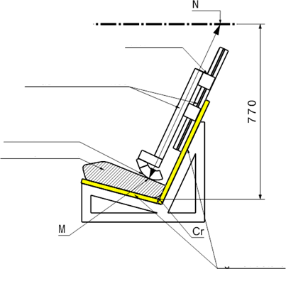**

Контактная поверхность

Бустерная подушка

Шкала

Измерительное устройство

Жесткая конструкция

a) Для проверки используют имитатор испытательного стенда. По геометрической форме имитатор должен соответствовать испытательному стенду, определенному в приложении 6 к настоящим Правилам, включая подушки сиденья. Однако ширина испытательного стенда может быть уменьшена, если ширина составляет от 500 до 800 мм, как показано в приложении 25. Испытательный стенд должен иметь жесткую конструкцию и не должен деформироваться при использовании измерительного устройства, определенного в приложении 25.

b) К имитатору испытательного стенда присоединяют жесткую конструкцию, на которой расположена скользящая часть. ~~Устанавливается горизонтальная плоскость, расположенная на расстоянии 770 мм по вертикали от оси Cr.~~

c) Бустерную подушку размещают на имитаторе испытательного стенда таким образом, чтобы осевая линия бустерной подушки совпадала с осевой линией имитатора испытательного стенда, а задняя поверхность бустерной подушки касалась спинки имитатора испытательного стенда.

d) При наличии креплений ISOFIX они должны быть зафиксированы в нижних креплениях ISOFIX испытательного стенда. К плоскости, проходящей параллельно поверхности имитатора испытательного стенда, прилагают дополнительное усилие в 135 ± 15 Н. Это усилие прилагают вдоль осевой линии усовершенствованной детской удерживающей системы на высоте не более 100 мм над поверхностью сиденья имитатора испытательного стенда.

e) Измерительное устройство сдвигают вниз параллельно спинке имитатора испытательного стенда до тех пор, пока оно не упрется в бустерную подушку.

Рис. 2   
Шкала измерительного устройства

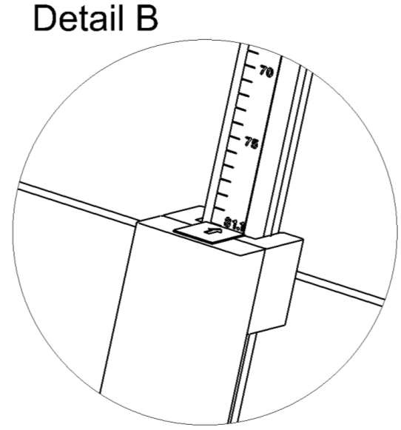

**75**

**70**

Шкала с указанием  
высоты сидящего   
ребенка

f) ~~Расстояние, измеренное между точками М и N (рис. 1), представляет собой высоту ребенка в сидячем положении, который будет пользоваться бустерной подушкой.~~ Соответствующее значение **высоты в сидячем положении** указано на шкале измерительного устройства (рис. 2).

g) При помощи приведенных в таблице 3 данных определяют соответствующий минимальный рост детей, которые могут быть размещены на бустерной подушке, по значению высоты в сидячем положении. Например, высоте в сидячем положении 66,2 см соответствует минимальный рост ребенка 125 см, а высоте в сидячем положении 75,9 см — рост 150 см.

Если значение роста, соответствующее измеренной высоте в сидячем положении, не является целым числом, то это значение всегда округляют до следующего целого числа (например: измеренная высота в сидячем положении =70,1 см **►** соответствующий рост = ~~135,65~~ **136,05** см ► минимальный допустимый рост = ~~136~~ **137** см).

h) Значение роста, определенное при помощи этой процедуры, сравнивают с нижним пределом ростового диапазона, заявленного в соответствии с официальным утверждением. Требование считается выполненным, если нижний предел заявленного ростового диапазона превышает полученное значение минимального роста или равен последнему.

Таблица 3  
Значения высоты в сидячем положении и соответствующие значения минимального роста

| *Минимальная высота в сидячем положении, 50-й процентиль[[2]](#footnote-2)3  (см)* | *Рост  (см)* |
| --- | --- |
| 66,2 | 125 |
| 67,9 | 130 |
| 69,7 | 135 |
| 71,6 | 140 |
| 73,6 | 145 |
| 75,9 | 150 |

*Примечание*: Для значений роста, находящихся между указанными значениями, соответствующие значения высоты в сидячем положении должны рассчитываться с помощью линейной интерполяции».

*Приложение 25* изменить следующим образом:

«Приложение 25

Устройство для измерения высоты бустерной подушки

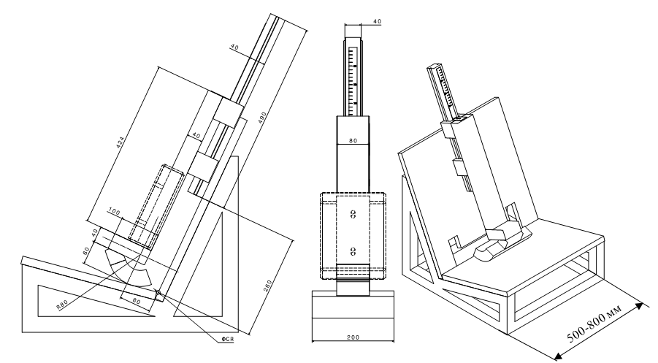

Масса устройства должна составлять 15 ± 1 кг. [все размеры приведены в мм]

500-800 мм

Калибровка измерительной шкалы

Для калибровки шкалы измерительного устройства необходимо, чтобы его конструкция касалась опорной поверхности (вид A). В данной конфигурации шкала должна показывать калибровочное значение ~~78,7~~ **79,7** см (вид B).

Калибровка измерительного устройства производится по высоте манекена «Гибрид III» 5-го процентиля в сидячем положении на испытательном стенде, определенном в приложении 6 к настоящим Правилам. При установке манекена на испытательном стенде в сидячем положении верхняя часть головы манекена находится на расстоянии 77,0 см от оси Cr. Номинальная высота манекена в сидячем положении составляет 78,7 см~~,~~**.** **Принимая это значение — при его экстраполяции на расстояние в 80 мм от спинки испытательного стенда, на котором измеряют высоту ребенка в положении сидя, — за исходное, а также с учетом различных углов, задаваемых спинкой, горизонтальной плоскостью и положением головы,** ~~поэтому~~ в качестве калибровочного значения используется значение ~~78,7~~ **79,7** см.

|  |  |
| --- | --- |
| Шкала с указанием высоты сидящего  ребенка  Вид B | **Вид B** |
| Detail B |
| **Вид А** |

»

II. Обоснование

1. Пунктом 6.1.3.6 предусматривается, что верх головы ребенка должен находиться на уровне или выше горизонтальной плоскости, расположенной на расстоянии 770 мм по вертикали от оси Cr.

2. Однако между методикой, предусмотренной основным существующим текстом, и измерительным устройством, описанным в приложении 25, имеется несоответствие. Поэтому поправки, внесенные в пункт 6.1.3.6, призваны устранить эту коллизию.

3. Виртуальная проверка калибровочного значения, указанного в приложении 25, выявила ниличие 10-миллиметровой погрешности, обусловленной разными расстояниями до спинки испытательного стенда в случае антропометрического испытательного устройства для женского манекена 5-го процентиля и Q-манекенами. Поэтому предлагается увеличить предусмотренное приложением 25 калибровочное значение на 10 мм.

~~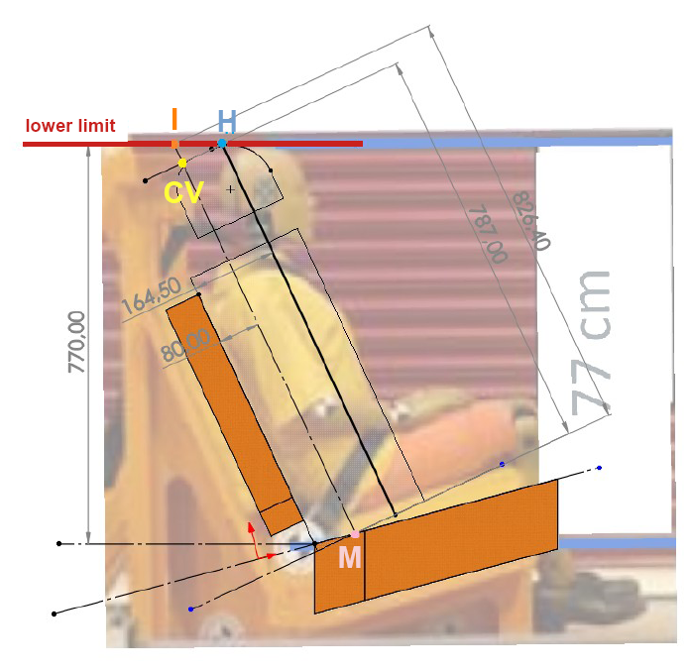 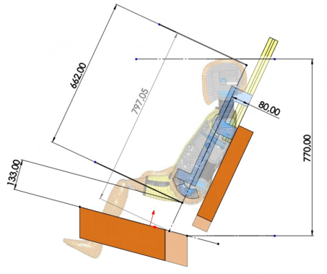~~

4. Расчеты по пункту 6.1.3.6 g) оказались неверными, поскольку результат был получен с помощью линейной регрессии всех табличных значений, а не линейной интерполяции двух ближайших значений из таблицы 3, как указано в примечании.

1. \* В соответствии с программой работы Комитета по внутреннему транспорту на 2022 год, изложенной в предлагаемом бюджете по программам на 2022 год (A/76/6 (часть V, разд. 20), п. 20.76), Всемирный форум будет разрабатывать, согласовывать и обновлять правила ООН в целях улучшения характеристик транспортных средств. Настоящий документ представлен в соответствии с этим мандатом. [↑](#footnote-ref-1)
2. 3 Anthropometric Reference Database France, Volume III: Statistical Results for 0 to 17-year old Children, Children equipment and Accessories. IFTH, Cholet, France, page 525. [↑](#footnote-ref-2)